Представление
на награждение
ВЛАДИМИРОВА Владимира Юрьевича
Медалью академика В.И. Вернадского
«За вклад в развитие РАЕН»
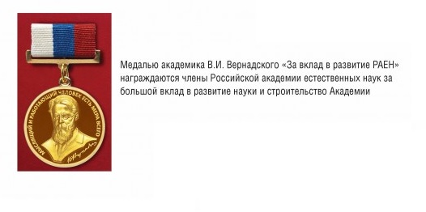
ВЛАДИМИРОВ Владимир Юрьевич родился в 1949 году в Ленинграде. Доктор юридических наук, профессор, академик РАЕН, Заслуженный юрист РФ, генерал-лейтенант полиции (в отставке).

Профессиональная деятельность. В 1977 году закончил факультет подготовки экспертов-криминалистов Волгоградской Высшей школы МВД СССР. Профессор кафедры управления органами расследования преступлений Академии управления МВД России. Возглавлял кафедру криминалистики Санкт-Петербургской академии МВД (1992-1997), экспертно-криминалистический центр ГУВД по СПб и Ленобласти (1997-2000). До 2003 был прикомандирован в Администрацию Президента РФ, далее, до 2015 года заместитель директора, начальник департамента Федеральной службы по контролю за оборотом наркотиков РФ. В.Ю. Владимировым научно разработаны и внедрены в экспертную практику усовершенствованные способы фотографических, микроскопических и телевизионных методов исследования вещественных доказательств в различных зонах спектра при проведении судебно-баллистических экспертиз и криминалистического исследования документов. Разработана методика установления факторов псевдоправомерного оборота огнестрельного оружия и оборота наркотиков. Автор около 200 научных печатных работ, в том числе 8 монографий и руководства. Под его руководством выполнена одна кандидатская диссертация. В настоящее время научный руководитель одной докторской и 9 кандидатских диссертаций.
Будучи избранным в 2018 г. в особом порядке в числе 7 профессоров и докторов наук членом-корреспондентом РАЕН сыграл значительную роль в становлении секции «Безопасность человека, общества и государства» и её 5-летнем успешном функционировании.

Общественная деятельность. Президент общероссийской спортивной федерации «Российская лига кинологов», член Исполкома межрегиональной общественной организации «Комитет ветеранов спецслужб», член Общероссийской общественной организации «Российское профессорское собрание».

Награды. Орден Почета, медаль ордена «За заслуги перед Отечеством 2 степени», Почётная грамота Президента Российской Федерации, ведомственные награды Совбеза РФ, МВД РФ, Министерства обороны РФ, Минюста РФ и других ведомств.

Председатель
Санкт-Петербургского
отделения РАЕН Калинин Б.Д.
«_10_ » __04______ 2023 г.

